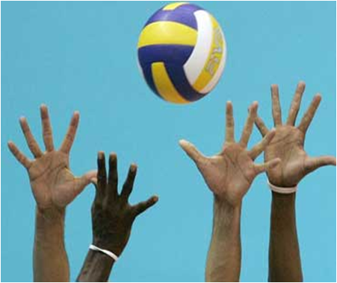
INSTITUTO SUPERIOR DEL PROFESORADO DE EDUCACION FISICA “NORTE ARGENTINO”
CRONOGRAMA DE ACTIVIDADES – AÑO 2.011 – TERCER AÑO “C” – LUNES – HS.08, 00

MAZO |  | ABRIL
 | 28 | 04 | 11 | 18 | 25
TEORICO | TEORICO/PRACT. | TEORIC/PRACT. | TEORIC/PRACT. | TEORIC/PRACT. | EVALUAC/TEORIC
Presentación de la Materia  Repaso de los fundamentos vistos. | UNIDAD Nº1  EL SAQUE TENIS  Jerarquización de los ejercicios:  - Primarios-  - Secundarios-  - Globales.-  Marco Teórico/Práctico  en fundamentos vistos.-  - Mostración con alumnos en campo | UNIDAD Nº1  El Saque Tenis:  - Descripción Técnica.-  - Metodología de Aprendizaje con ejercicios Primarios-Secundarios y Globales.-  - Practica con alumnos en cancha.- | UNIDAD Nº1  El Saque Tenis:  - Metodología de Aprendizaje con ejercicios en circuito: Primarios-Secundarios y Globales.-  - Practica con alumnos en cancha.-  - Demostración y Explicación practica de la primera evaluación sobre Saque Tenis.- | UNIDAD Nº1  El Saque Tenis:  - Descripción Técnica.-  - Metodología de Aprendizaje con ejercicios Primarios-Secundarios y Globales.-  - Practica con alumnos en cancha.- | EXPOSICION P/COMIS.  - Expos. De Comisiones con ejercicios Primarios  - Expos. De comisiones con ejercicios Secundario  - Expos. De comisiones con ejercicios globales.-  UNIDAD Nº2  EL REMATE  - Descripción Técnica.-  - Metodología de Aprendizaje con ejercicios Primarios-Secundarios y Globales.-  Practica con alumnos en cancha

PROFESOR HECTOR J. N. SORIA

INSTITUTO SUPERIOR DEL PROFESORADO DE EDUCACION FISICA “NORTE ARGENTINO”
CRONOGRAMA DE ACTIVIDADES – AÑO 2.011 – TERCER AÑO “C” – LUNES – HS.08, 00

MAYO |  |  |  |  | JUNIO
02 | 09 | 16 | 23 | 30 | 06 | 13 | 20 | 27
TEOR/PRAC. | EVALUAC. | TEOR/PRACT | TEORICO | EVAL/PRACT. | TEORICO | PRACTICA | EVALUAC. | CONSULTA
UNIDAD Nº2  El Remate:  Descripción Técnica.-  Metodol. de Aprendizaje con ejercicios primarios, secundarios y globales.-  Practica en campo de juego.-  Ejercicios y driles.-  Demostración y Explicación practica de la evaluación sobre Remate | PRACTICONº1  Saque Tenis  DIRECC/DIST.  Modalidad Sobre 10 saques se debe sacar 2 a cada posiciona ;  Las zonas son de 3m x 6m., para dirección y de 4,5 m x3m para distancia.- | UNIDAD Nº2  El Remate:  Metodología de Aprendizaje con ejercicios en circuito: Primarios-Secundarios y Globales.-  Practica con alumnos en cancha.- | EXPOSICIÓN  PPS  Saque Tenis y Remate.-  Metodología de Aprendizaje con ejercicios Primarios-Secundarios y Globales.-  VIDEOS EDUCATIV. | EXPOSICIÓN  Por grupo s/un circuito con ejerc.primar.  Por grupo s/un circuito con ejerc.secund.  Por grupo s/un circuito con ejerc.globales  Por grupo s/un circuito con ejerc. primar., secundarios y globales.- | UNIDAD Nº1 y 2  Aspectos Reglament. de cada uno de ellos.-  Aplicación Practica en juego.-  Ejerc. Global en cancha aplicando los fundamentos vistos.- | UNIDAD Nº2  Demostración y Explicación practica de la Evaluación de Remate desde distintas posiciones.  Practica con ejercicios secundarios en cancha.- | PRACTICO Nº2  El Remate  Modalidad  Sobre un total de 6 remates, 2 en cada posic. (4-3-2) realizar uno en diagonal, otro a paralela.-  Recuperación del Practico nº2. | Revisión sobre los temas desarrollados.-  Presentación de trabajos monográficos en PPS.-
PROFESOR HECTOR J. N. SORIA

